Web3律师：加密货币出金用USDT银行卡，暗藏哪些法律问题？

撰文：刘红林、张梓豪，曼昆律师事务所

在虚拟货币市场中，将加密货币转换为法币的过程（即“出金”）常常伴随着各种风险，包括高昂的费用、复杂的流程和潜在的法律问题。USDT银行卡（简称U卡）似乎提供了一种无需出金即可消费的便捷方式，因此深受币圈人士的欢迎。

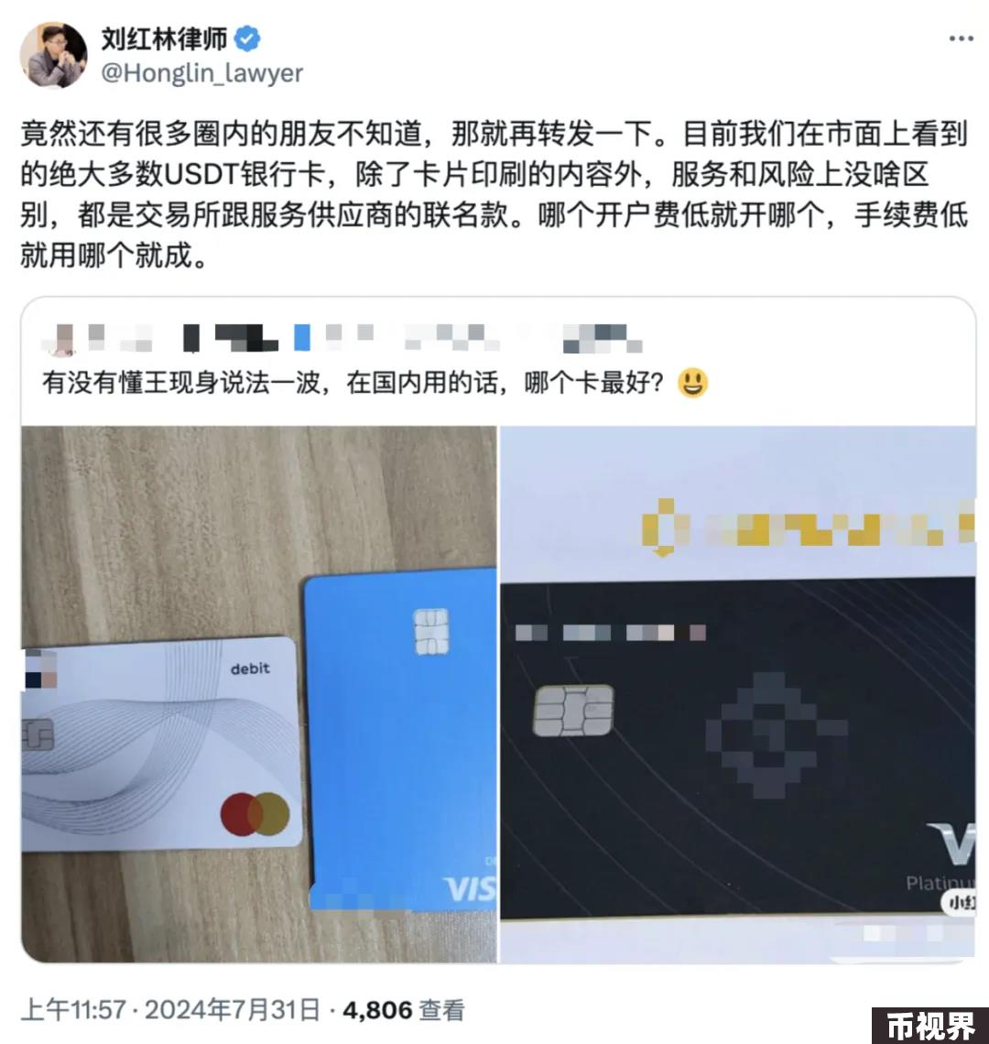

然而，当前U卡的发行情况较为复杂，市场上存在的各种产品和服务可以说是鱼龙混杂。许多用户对于U卡的实际运作和潜在风险缺乏了解，尤其是在法律和合规方面。因此，曼昆律师希望通过本文，详细介绍U卡的相关情况，并探讨使用过程中需要注意的法律问题。

### USDT银行卡简介

USDT银行卡的核心理念是利用USDT的价格稳定性，为用户提供一种稳定且方便的支付手段。与比特币或以太坊等波动性较大的加密货币不同，USDT的价值通常与美元挂钩，这使得它在日常支付中更具可行性，用户不必担心币值剧烈波动带来的风险，再加上相比传统银行转账，加密货币的跨境支付速度更快，费用更低，因此成为商家和用户都更愿意接受的支付手段。

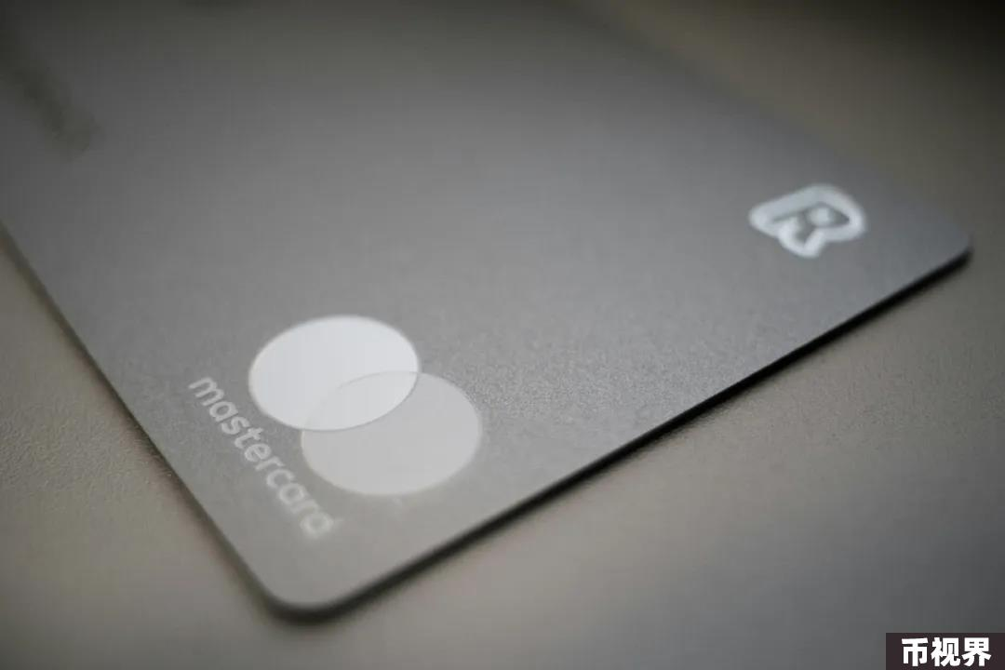

USDT银行卡允许用户在全球范围内进行支付而无需兑换货币。用户的真实使用场景包括跨境购物、旅行消费和在线订阅服务。例如，一位中国用户可以在美国的电商平台上使用U卡购买商品，避免复杂的外汇兑换和高昂的手续费。另一个场景是在国外旅行时，使用U卡支付酒店和餐厅账单，不需担心汇率波动的影响。此外，用户还可以使用U卡支付Netflix等国际服务的订阅费用，避免银行卡拒付或手续费高的问题。

U卡的运营逻辑包括充值、支付和交易处理过程。用户首先需要在虚拟货币交易平台或通过P2P交易购买USDT，然后通过相关应用程序将这些USDT充值到U卡。当用户在商户处进行支付时，U卡将从卡内的USDT余额中扣除相应金额。卡片提供商在后台将USDT转换为当地法币，并通过Visa或MasterCard等支付网络处理交易，确保用户的交易在全球范围内被广泛接受。整个过程中的费用如外汇转换费、服务费等，都会在用户支付前明确显示。

### USDT银行卡行业现状

目前市场上有多种提供USDT支付功能的虚拟货币银行卡，如Binance Card、Crypto.com Card、Wirex Card等。这些卡片通常与Visa或MasterCard合作，允许用户在全球任何接受这些支付网络的地方使用。

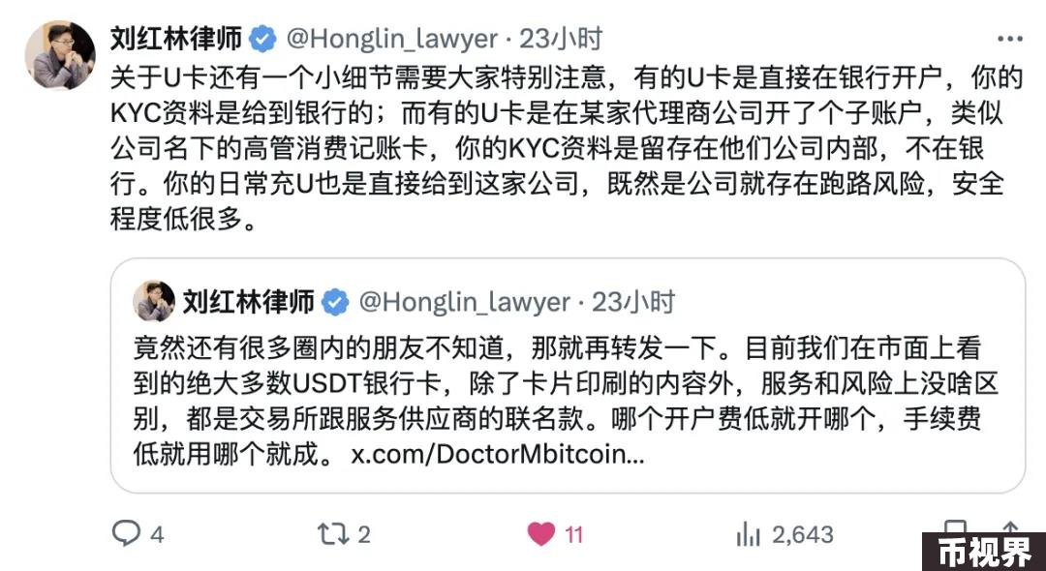

常见的U卡的发行模式有：

### U卡的法律合规问题

对于中国内地用户，使用USDT银行卡存在一些特定的注意事项和法律风险：

### 小结

USDT银行卡作为一种便捷的加密货币支付方式，因为可以相当程度规避“冻卡”问题，受到币圈玩家追捧。作为用户，我们在使用时需谨慎选择发行商，并了解相关的法律和合规要求。随着全球监管环境的不断变化，全球范围内的加密货币法律和监管框架正在迅速变化。未来，可能会出现更加严格的监管措施，包括加强对交易所和支付提供商的监督、制定新的税收政策等。这些变化可能影响USDT银行卡的运营模式和用户体验，用户和企业需密切关注相关动态。